|  |
| --- |
| **数据库系统开发计算机学院软件基础实习** |
| 短信收发系统 |
| **——软件功能和界面说明书** |

|  |
| --- |
| 组名：一又二分之一  组长：吴一凡  组员：段 然 訾 娟  宋生安 李佳琦  王煜辰 郝鑫宇 |

目录

一、概述 2

1.1软件概述 2

1.2背景 2

1.3应用要求 2

二、系统综述 2

2.1系统功能简介 2

三、运行环境 3

3.1硬件设备要求 3

3.2支持软件 3

3.3配置环境 3

四、系统操作说明 3

4.1安装与初始化 3

4.2界面截屏以及界面字段解释 4

4.2.1设置服务器IP及端口号 4

4.2.2登录手机账号 4

4.2.3发送即时短信 5

4.2.4发送定时短信 7

4.2.5查询短信 8

4.2.6删除短信 9

# 概述

## 1.1软件概述

软件收发系统是在PC环境下模拟任意一款手机的短信收发过程的软件。它用用户登录的方式模拟手机开机（在线），在开机状态下实现与另一客户端之间收发即时短信（包括长短信）、定时短信基本通信功能，并且实现基本的草稿存储、短信查询、删除等功能。

## 1.2背景

本软件为2014——2015学年第一学期小学期软件基础实习课程的作业成果。本手册旨在向用户说明软件的安装、使用方法。

## 1.3应用要求

本软件应用于小范围内模拟短信的发送、接收等，使用是要求可以连接互联网，并且知道服务器的IP地址和对本软件通信的端口号。

# 系统综述

## 2.1系统功能简介

本软件的功能为：经过服务器向另一客户端发送短信，也可接受由其他客户端发送至本机的短信，同时具有存储、查找、删除短信的功能。

# 运行环境

## 3.1硬件设备要求

1、联机；

2、I/O设备。

## 3.2支持软件

1、操作系统：windows xp, win7, win8, win8.1;

2、数据库系统: SQL Server2005, 2008, 2012（服务器端要求）。

## 3.3配置环境

需要配置gtk+3.0的运行环境。

# 系统操作说明

## 4.1安装与初始化

运行“短信收发系统.exe”，然后按照安装说明进行安装。

## 4.2界面截屏以及界面字段解释

### 4.2.1设置服务器IP及端口号

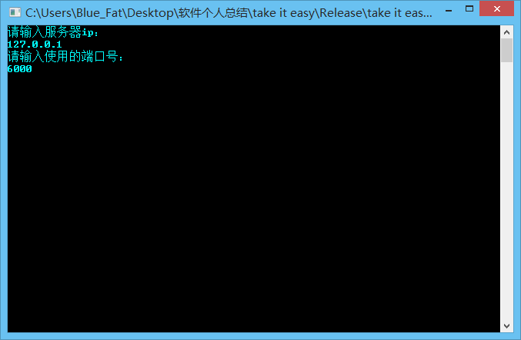

### 4.2.2登录手机账号

如图1界面，按照提示框“请输入你的电话号码”输入正确的电话号码，点击登录即可登录手机账号（表示手机开机）。

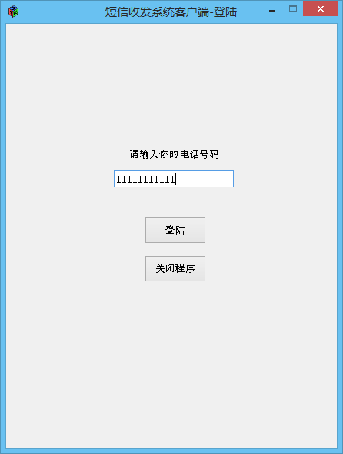

图1

### 4.2.3发送即时短信

1. 向已有过短信联系的人发送短信，如图2，界面所示是与联系人no2发送短信的界面，在“短信内容”提示框内输入要发送的短信内容，点击发送即可发送信息，若短信发送成功可收到“短信发送成功！”字样的回执。

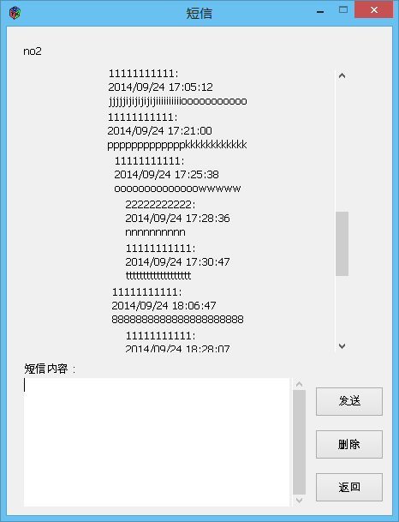

图2

1. 向未曾有过短信联系的人发送短信。如图3界面所示，首先选择短信收发方式为“1.选择联系人”，根据提示框“请选择联系人”在右侧下拉框内选择要发送短信的联系人，在短信内容框内输入要发送的短信内容，点击发送即可发送信息。

或者选择短信收发方式为 “请输入收信人手机号”，并且根据界面提示输入收信人手机号码，在短信内容框内输入短信内容点击发送即可发送信息。

如果短信发送成功，会收到“短信发送成功！”字样的回执。

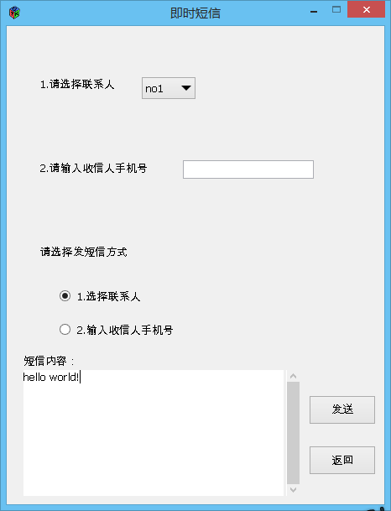

图3

### 4.2.4发送定时短信

如图4界面所示，选择短信收发方式为“选择联系人”，并且选择相应的收信人，或者选择短信收发方式为“输入收信人手机号”并且输入收信人手机号码。在提示框“请输入定时短信发送的时间”内以XXX/XX/XX XX:XX的格式输入短信发送的时间，在短信内容框内输入短信内容，点击发送即可发送定时短信。

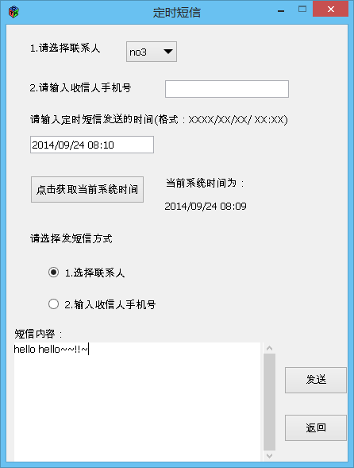

图4

### 4.2.5查询短信

如图5界面所示，点击要某联系人，即可查询和该联系人的短信记录。

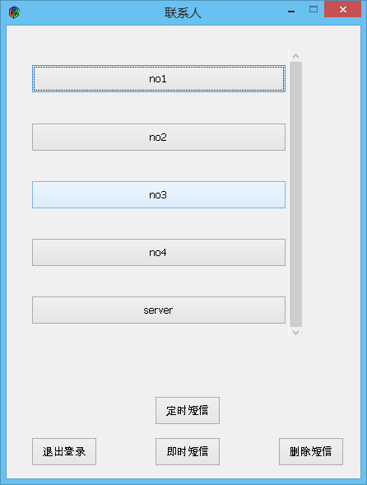

图5

### 4.2.6删除短信

1. 删除和某人的某条短信记录。如图6界面所示，点击删除，页面会跳出对和该联系人的短信记录的编辑，选择要删除的某条短信，再点击删除，即可删除这条短信。

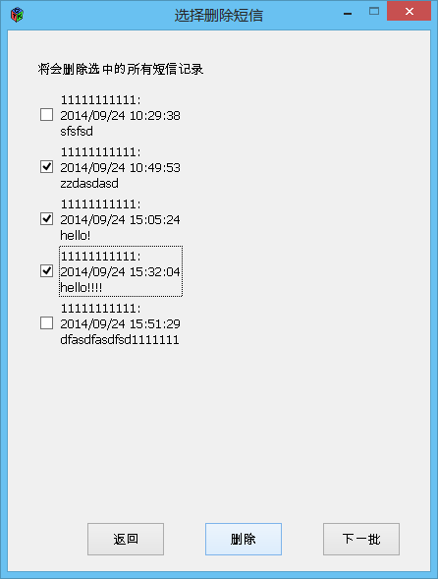

图6

1. 删除和某人的所有短信记录或删除和某些人的所有短信记录。如图7界面所示，选择一个或者多个要删除短信的联系人，点击删除即可删除与该联系人的所有短信记录。

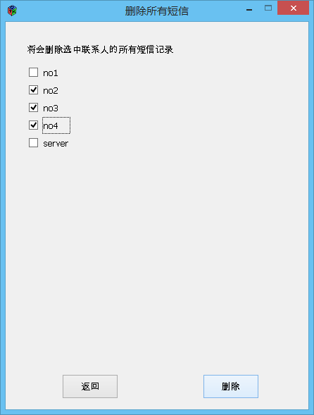

图7